Załącznik nr 2 do Regulaminu Konkursu wokalnego "KOCHAM ŚPIEWAĆ POLSKIE PIOSENKI"

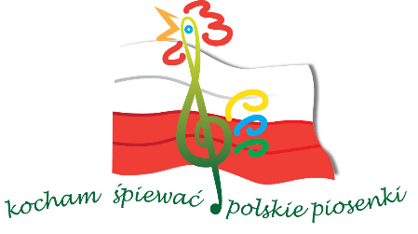

**HARMONOGRAM**

**IV EDYCJI KONKURSU WOKALNEGO "KOCHAM ŚPIEWAĆ POLSKIE PIOSENKI"**

**11 maja 2017 r. Garncarska Wioska w Kamionce**

9:00 - 10:00 - PRZYJAZD UCZESTNIKÓW I KOORDYNATORÓW

10:00 - 11:45- WARSZTATY MUZYCZNE DLA UCZESTNIKÓW KLAS IV - VI

PROWADZONE PRZEZ JURORÓW KONKURSU

12:00 - 13:15- PRZESŁUCHANIA UCZESTNIKÓW KLAS IV - VI

13:15 - 14:00- OBIAD (DLA OBYDWU GRUP)

14:00 - 16:30- WARSZTATY WOKALNO - ESTRADOWE, NAUKA LUDOWYCH PIEŚNI

MAZURSKICH

16:30 - 17:45- PRZESŁUCHANIA GIMNAZJALISTÓW

17:45 - 18:30- PODWIECZOREK

ok. 18:30- OGŁOSZENIE WYNIKÓW KONKURSU KATEGORII KLAS I-III i IV-VI